

MONTPELLIER

LE 19 OCTOBRE 2022

Documentation technique

Schrödin’dev

Étudiants BUT info en Q2

[raphael.delaygues@etu.umontpellier.fr](mailto:raphael.delaygues@etu.umontpellier.fr)

[stella-maria.renucci@etu.umontpellier.fr](mailto:stella-maria.renucci@etu.umontpellier.fr)

[lois.odiardo@etu.umontpellier.fr](mailto:lois.odiardo@etu.umontpellier.fr)

[alexandre.letellier@etu.umontpellier.fr](mailto:alexandre.letellier@etu.umontpellier.fr)

Propositions de chartes graphiques

# Première proposition

## Mots-clés

Moderne, minimaliste, simple, naturel, clair, reposant, bien-être, loisirs

## Moodboard

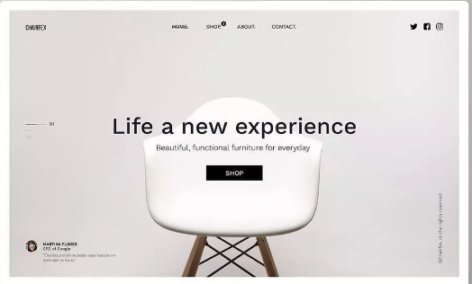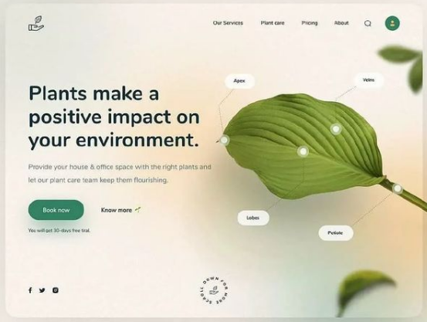

## Couleurs principales

   

## Polices d’écriture

## 

## 

## 

## 

## 

## 



# 

# Deuxième proposition

## Mots-clés

Moderne, minimaliste, simple, sérieux, technologie, concentration, médias, informatique

## Moodboard

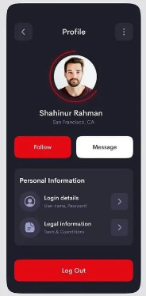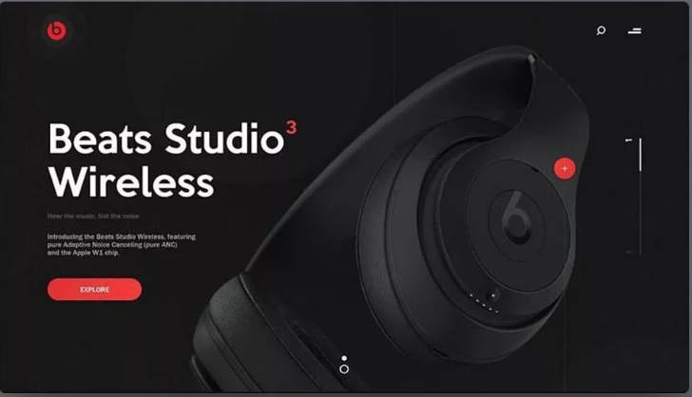

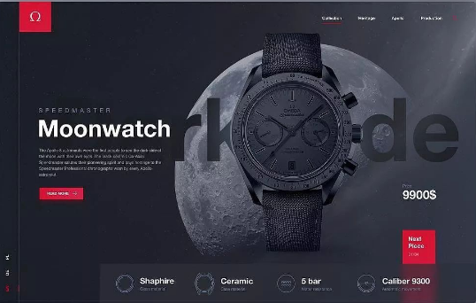

## Couleurs principales

     
Polices d’écriture

## 

## 

# 

# 

# 

# 

# 

# 

# Troisième proposition

## Mots-clés

Moderne, minimaliste, simple, chaleureux, réflexion, créativité, communication, divertissement

## Moodboard

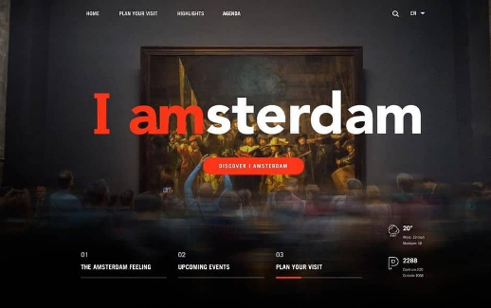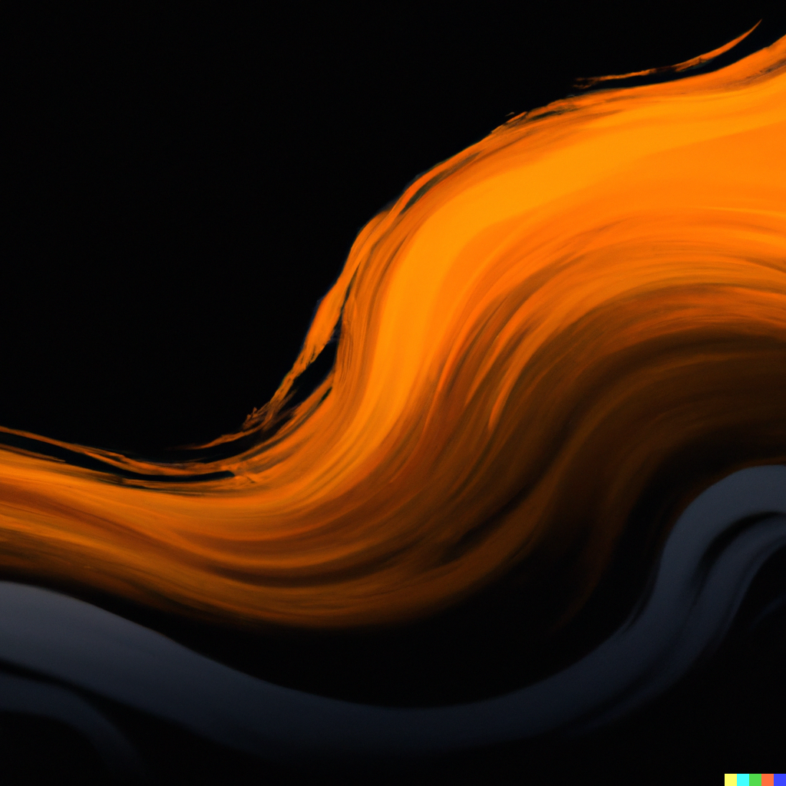

## Couleurs principales

   

## Polices d’écriture

## 

## 

## 

## 

## 

## 

## 